

|  |
| --- |
|  |
| Manual de usuario  web_console |
| Proyecto: Análisis de logs Big Data |
| PLATAFORMA DE ANÁLISIS Y EXPLOTACIÓN DE LOGS. |
| La Finca - Planta 2 24/09/2014 |

Índice

1. Introducción 2

2. Autenticación 2

3. Menú principal 3

4. Crear métrica batch 4

5. Consultar métrica batch 5

6. Crear métrica online 6

7. Consultar métrica online 9

# Introducción

La consola web es una herramienta para poder gestionar las métricas tanto batch como online del sistema.

Para las ***métricas batch*** la consola permite su creación en su base de datos relacional **MySql** así como su lanzamiento en el servidor contra **Hive**. Previamente el sistema de ficheros distribuido, **Hadoop**, debe de estar cargado con los datos que se vayan a procesar por las métricas. Una vez generados esos datos en **Hive** se almacenarán también en **Elasticsearch** para posteriormente poder ser explotados por **Kibana**.

Para las ***métricas online***, la consola permite su definición y creación en la su base de datos relacional **MySql** y proporcionará una serie de servicios externos que servirán para poder gestionar las topologías **Storm** y posteriormente poder explotar los datos.

# Autenticación

La dirección para accede a la consola es <http://180.133.240.175:8080/web_console>

El sistema requiere un usuario y contraseña para poder acceder. Por el momento existe el usuario admin, que tendrá todos los permisos, con la contraseña admin.

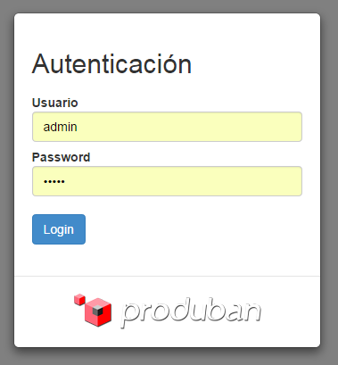

# Menú principal

Al realizar la autenticación con éxito se accederá al menú principal de la consola. En él se podrá observar un panel en el lado izquierdo de la pantalla donde aparecen las cuatro opciones de creación y consulta para las métricas batch y online. Y un panel superior donde se puede cambiar el idioma a inglés o español y cerrar la sesión del navegador.

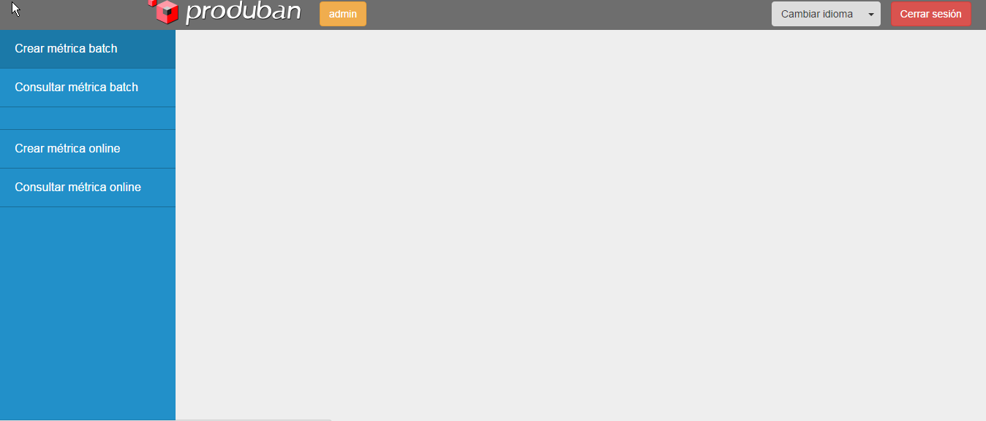

La opción de ***crear métrica batch*** permite crear la métrica batch en el sistema.

La opción de ***consultar métrica batch*** permite consultar todas las métricas batch del sistema así como poder modificarlas, relanzarlas o borrarlas.

La opción de ***crear métrica online*** permite crear la métrica online en el sistema.

La opción de ***consultar métrica online*** permite consultar todas las métricas online del sistema así como poder modificarlas o marcarlas para borrar.

# Crear métrica batch

Los campos marcados con asterisco indican que son obligatorios de rellenar.

Una métrica se podrá lanzar sobre un origen de datos que tendrá sus campos a utilizar, si se cambia de origen los campos se actualizarán en la pantalla.

Existen indicadores de ayuda en los campos para facilitar la sintaxis de la métrica a crear.

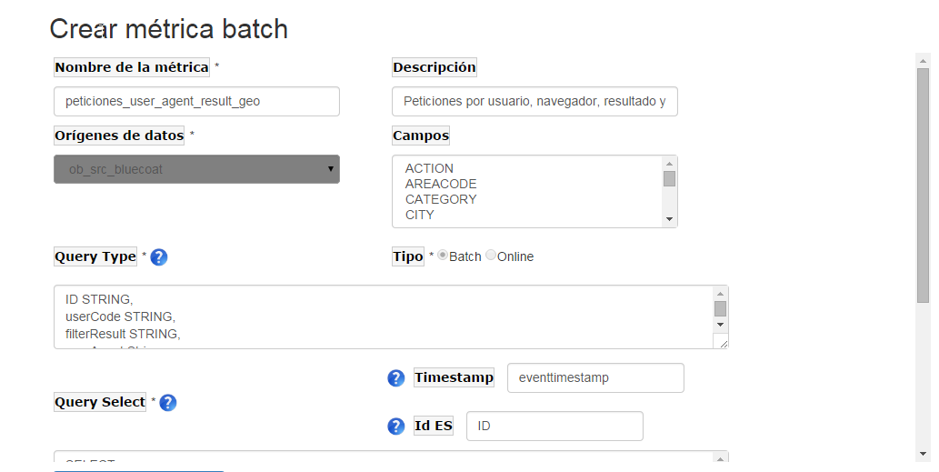

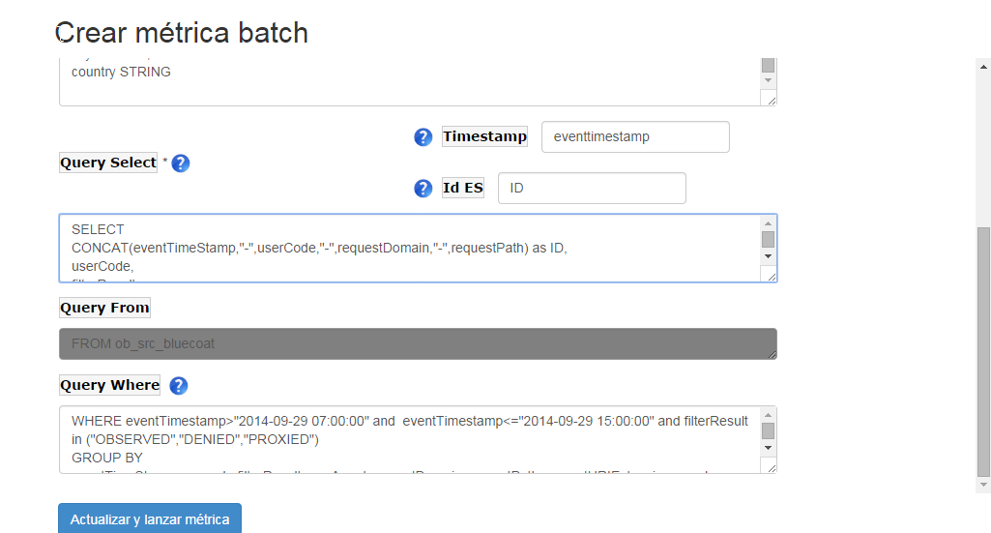

Un ejemplo de creación de métrica batch sería:

Nombre de métrica: **primult_correo**

Descripción: **Primer y último correo por cada mes**

Orígenes de datos: **ob_src_postfix**

Tipo: **Batch**

Query Type: **ID STRING, MES INT, ANO INT, ULTIMO STRING, PRIMERO STRING**

Query Select: **SELECT CONCAT(YEAR(eventTimeStamp),MONTH(eventTimeStamp)) as ID,MONTH(eventTimeStamp) as MES,YEAR(eventTimeStamp) as ANO,MAX(eventTimeStamp) as ULTIMO,MIN(eventTimeStamp) as PRIMERO**

Query From: **FROM ob_src_postfix**

Query Where: **WHERE MSGID is not NULL and QMGRID is not NULL and USERFROM !='null' GROUP BY MONTH(eventTimeStamp), YEAR(eventTimeStamp).**

Si la métrica se ha guardado con éxito en la base de datos se procederá a ejecutar en el sistema y se redireccionará al usuario a la página de consultar todas las métricas batch. Si se produjera un error en el guardado se indicará con un texto descriptivo en la propia página de la creación de la métrica.

# Consultar métrica batch

En la tabla aparecerán todas las métricas de tipo batch creadas por la consola. Se podrán modificar o borrar haciendo click en cualquiera de las filas de la tabla.

Cada una de las métricas tendrá un campo estado que indicará el proceso en el que se encuentra la métrica. Los estados serán:

* *OK*, que indicará que la métrica se ha creado y lanzado con éxito.
* *En ejecución*, que indicará que la métrica se ha creado y se está lanzando en ese momento.
* *Error*, que indicará que la métrica se ha creado con error o bien se ha creado con éxito pero se ha lanzado y el servidor ha devuelto un código de error. Si esto ocurriera la etiqueta de estado de error proporcionará un texto descriptivo del mismo al usuario mediante un tooltip.

La tabla podrá ser refrescada con el botón de color verde para ver el estado en el que se encuentra la métrica.

Si la métrica se lanzara con éxito se habilitará un botón de relanzar métrica por si fuera necesario lanzar en otra ocasión, si no se lanzara con éxito ese botón no estará habilitado.

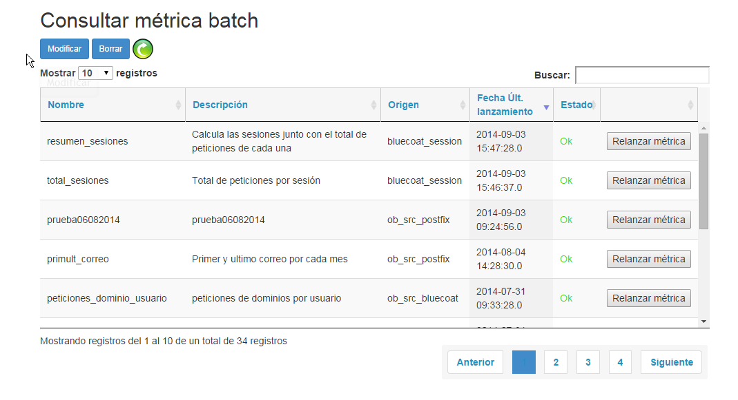

Así mismo existirá un cuadro de búsqueda en la tabla que actuará en todos los textos de la misma, es decir, que cualquier texto que se indique en la caja afectará a todas las columnas de la tabla.

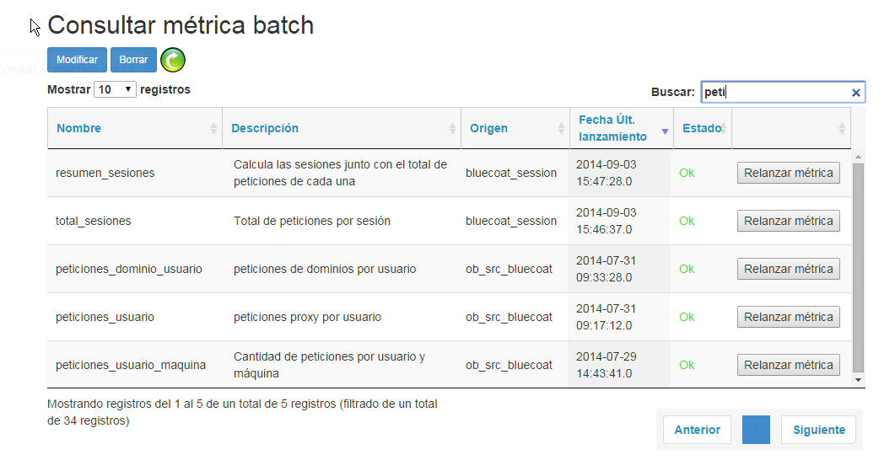

# Crear métrica online

Los campos marcados con asterisco indican que son obligatorios de rellenar.

Una métrica se podrá lanzar sobre un origen de datos que tendrá sus campos a utilizar, si se cambia de origen los campos se actualizarán en la pantalla.

Se tendrá que indicar un stream con sus campos, y ‘n’ queries y tablas asociadas a la métrica.

Se podrán añadir las queries y tablas que se quiera asociadas a la métrica en la tabla adecuada para ello. Las tablas son datos opcionales, sirven para guardar estados si procediera.

Al pulsar el botón guardar métrica se procederá al guardado en base de datos de la misma. Si fuera con éxito se redireccionará al usuario a la página de consultar todas las métricas online. Si se produjera un error en el guardado se indicará con un texto descriptivo en la propia página de la creación de la métrica.

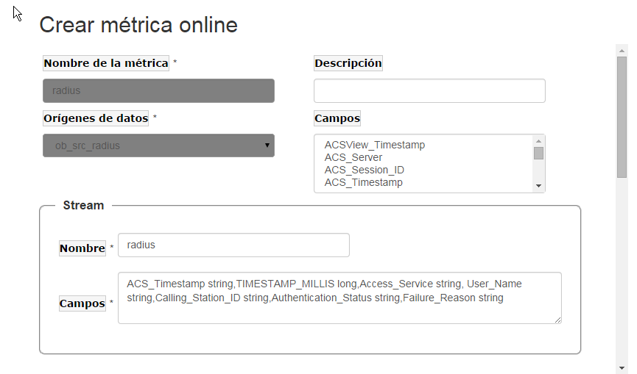

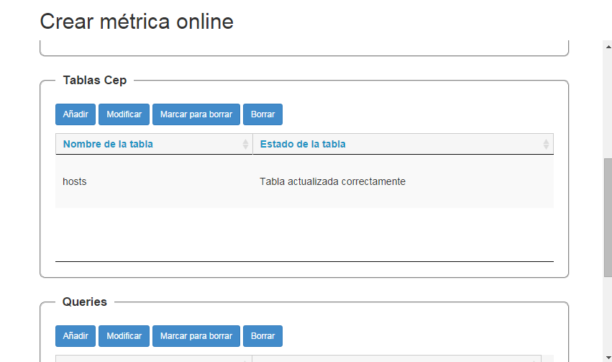

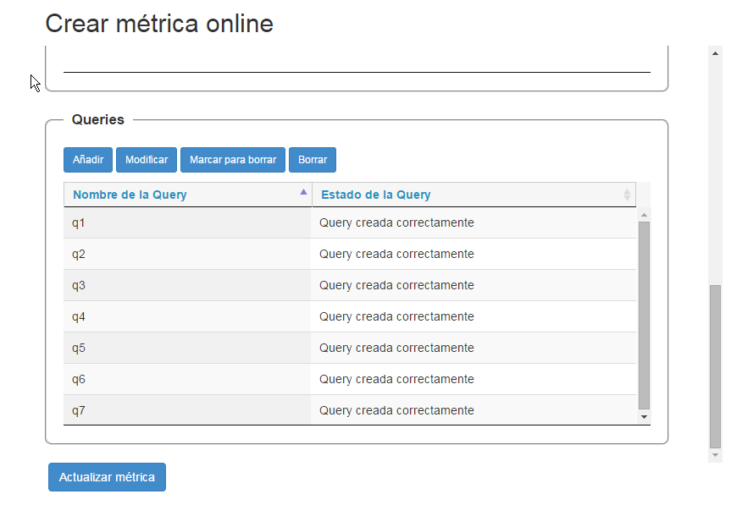

**Tablas Cep**

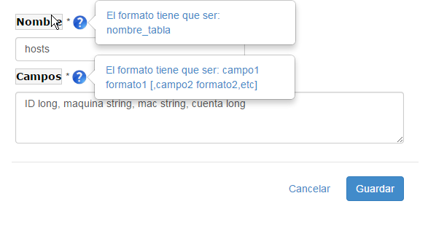

**Queries Cep**

**Query 1**

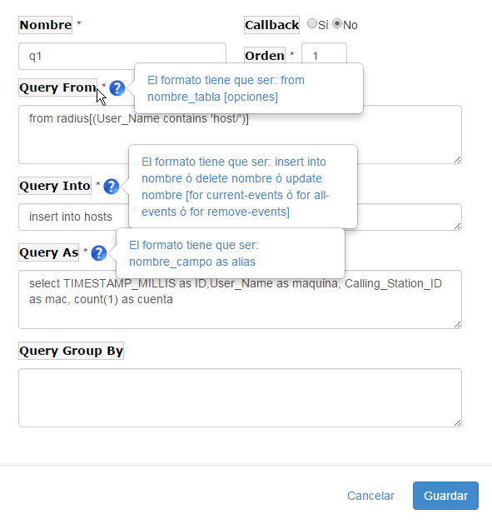

**Query 3**

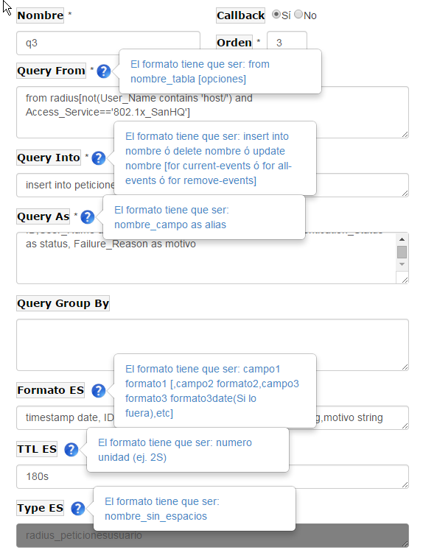

Existen indicadores de ayuda en los campos para facilitar la sintaxis de las queries de la métrica a crear.

Un ejemplo de creación de métrica online sería:

Nombre de métrica: **radius**

Descripción: **radius desc**

Nombre del stream: **radius**

Campos del stream: **ACS_Timestamp string,TIMESTAMP_MILLIS long,Access_Service string, User_Name string,Calling_Station_ID string,Authentication_Status string,Failure_Reason string**

Table1:

Nombre: **hosts**

Campos: **ID long, maquina string, mac string, cuenta long**

Query1:

Nombre: **q1**

Query From: **from radius[(User_Name contains 'host/')]**

Query Into: **insert into hosts**

Query As: **select TIMESTAMP_MILLIS as ID,User_Name as maquina, Calling_Station_ID as mac, count(1) as cuenta**

Query3:

Nombre: **q3**

Query From: **from radius[not(User_Name contains 'host/') and Access_Service=='802.1x_SanHQ']**

Query Into: **insert into peticionesUsuario**

Query As: **select ACS_Timestamp as timestamp, TIMESTAMP_MILLIS as ID,User_Name as usuario, Calling_Station_ID as mac, Authentication_Status as status, Failure_Reason as motivo**

Formato ES: **timestamp date, ID long,usuario string, mac string, status string,motivo string**

TTL ES: **180s**

# Consultar métrica online

En la tabla aparecerán todas las métricas de tipo online creadas por la consola que no estén marcadas para borrar. Se podrán modificar, marcar para borrar o borrar definitivamente haciendo click en cualquiera de las filas de la tabla.

Cada una de las métricas tendrá un campo estado que indicará el proceso en el que se encuentra la métrica. Si ha ocurrido un error en la creación o actualización de la métrica el estado se indicará en color rojo y se informará mediante un tooltip del mismo con un texto más descriptivo.

La tabla podrá ser refrescada con el botón de color verde para ver el estado en el que se encuentra la métrica.

Al igual que en la consulta de las métricas batch existirá un cuadro de búsqueda en la tabla que actuará en todos los textos de la misma, es decir, que cualquier texto que se indique en la caja afectará a todas las columnas de la tabla.

